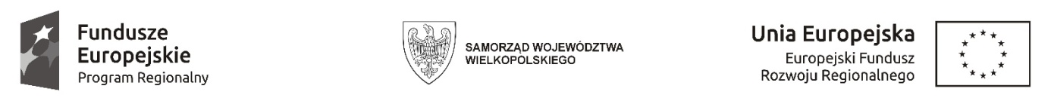

Sfinansowano w ramach reakcji Unii na pandemię COVID-19

pakiety nr 14,15

WCPiT/EA/381-26/2023

# Poznań, dnia 19.05.2023 r.

# Informacja na podstawie art. 222 ust. 4 ustawy

# z dnia 11 września 2019 r. Prawo zamówień publicznych

**Przedmiot zamówienia:**

**Dostawa** **odzieży ochronnej i serwet chirurgicznych**

Kwota jaką Zamawiający zamierza przeznaczyć na sfinansowanie zamówienia wynosi **:**

|  |  |
| --- | --- |
| *Pakiet nr* | *wartość brutto (zł)* |
| 1 | 22 766 |
| 2 | 13 905 |
| 3 | 4 779 |
| 4 | 105 300 |
| 5 | 69 120 |
| 6 | 1 944 |
| 7 | 972 |
| 8 | 118 560 |
| 9 | 1 620 |
| 10 | 9 828 |
| 11 | 36 037 |
| 12 | 594 |
| 13 | 1 296 |
| 14 | 24 300 |
| 15 | 38 880 |
| 16 | 11 664 |
| **razem** | **461 565** |